Выпуск № 7 Июнь 2023


Информационно - познавательная газета для родителей о развитии и воспитании детей раннего возраста
В этом номере
1. Развлечения на Июнь
2. Специалисты советуют
3. Пальчиковая гимнастика
4. Веселые занятия
5. Книжки-Малышки: Читаем вместе

1 июня День защиты детей
Проведите этот день всей семьей и сделайте фото на память

Рисуйте цветными мелками на асфальте

Понаблюдайте за облаками

Вырежьте из бумаги заготовку жука. И рассмотрите через него: траву, небо, цветы, землю.

Устройте день мыльных пузырей
Резинкой скрепите вместе дюжину коктейльных соломинок и подуйте в них: пузырей будет намного больше

С помощью лупы рассмотрите траву, цветы, насекомых

Специалисты советуют

Пе

А ДАВАЙТЕ, ПОРИСУЕМ!
Зачем детям рисование?
- Рисование развивает мелкую моторику ребёнка.
- Рисование помогает развивать усидчивость и самодисциплину ребёнка.
- Это способ самовыражения.
- Психологическая польза.
- Помогает развивать эстетический вкус ребёнка.
- Влияет на развитие воображения.
- Рисование помогает найти друзей и единомышленников.
Предложите ребенку самостоятельно выбрать предмет (объект) для изображения. Можно загадать загадку про выбранного персонажа. Когда нарисовали, придумайте про него сказку, или спросите у малыша, как он думает, что с персонажем было дальше, что он любит делать, как любит играть?

Специалисты советуют

СОЗДАЕМ НЕОБЫЧНЫЕ АППЛИКАЦИИ
Для развития мелкой моторики и воображения ребенка можно использовать разные аппликативные способы. Вот некоторые из нетрадиционных способов: СОЗДАЕМ ПОРТРЕТ МАМЫ, ПАПЫ, СЕСТРЫ, БРАТА, СЕБЯ и т.д. из того, что есть на улице. С собой не обязательно брать картон на улицу. Можно нарисовать лицо на асфальте мелками и выложить прическу из листьев, цветов, веточек, песка, камешек. А еще можно использовать просто воду. Поливать или брызгать на асфальт.

Специалисты советуют

Развивающие игры с песком для детей
Лето - это время песочниц и забавных прибрежных приключений. Чем игры с песком для малышей отличаются от игр для детей постарше? Мы расскажем, в чем польза этого занятия для детей 2-3 лет и поделимся самыми интересными идеями!

Игры с песком для детей - это не только веселое времяпрепровождение, это простые полезные упражнения, которые помогают учиться и развиваться. Вот почему важно включать игры с песком в занятия малышей:
- в ходе игры развивается мелкая моторика рук, дети учатся совершать мелкие точные движения, развивают тактильные ощущения, креативное мышление, координацию;
- существует связь между развитием моторики и общим умственным развитием: чем раньше и лучше ребенок освоит мелкие движения, тем успешнее будет развиваться его речь, память, внимание;
- песок - это доступный природный материал, который практически не способен вызывать аллергические реакции;
- этот материал помогает успокоить непосед и делает более активными тихонь;
- во время игры с песком ребенок начинает учиться различать геометрические формы, размеры, цвета;
- происходит развитие коммуникативных навыков, изучение основ поведения в коллективе.
Знакомьте ребенка с новыми играми и способами взаимодействия с природой! Расскажите, что играя с песком, он может использовать веточки, цветочки, листочки и другие предметы, чтобы было еще интереснее. Это тот самый возраст, когда малыши активно впитывают новые знания и охотно стремятся развивать свои навыки, пусть даже сами этого не знают. Самое главное - беречь их здоровье и правильно организовывать занятия. Чтобы песок стал другом, а не врагом, научите малышей главным правилам:
- его нельзя есть, им нельзя бросаться в других, тереть глазки грязными после игр в песке руками;
- если играете в песочнице, нельзя выбрасывать из нее содержимое;
- не стоит поднимать высоко над головой руки, полные песка;
- игры в песочнице лучше отложить, если на теле есть ранки - мелкие песчинки могут вызвать воспаление;
- в песочнице и на пляже нужно вести себя спокойно, не толкаться, не разбрасывать игрушки, нельзя ломать чужие “куличики” и другие постройки;
- после игры обязательно нужно хорошо отряхнуть одежду и обувь, вымыть руки или протереть их влажными салфетками.

15 игр с песком для детей 2-3 лет
Какой песок?
Когда малыш научится различать свойства и хорошо говорить, пусть расскажет, какой песочек на ощупь: рассыпчатый, холодный, теплый, мокрый, сухой, шершавый, гладкий. Помогите ему подобрать слова и объясните, что они значат.

Кто пришел?
Нарисуйте на песке следы разных животных и предложите угадать, кто проходил мимо. После этого сравните, какие следы оставляет ваша нога и маленькая ножка - научите понятию формы и размера.

Найди игрушку
Предложите ребенку закопать игрушки в разных местах и выкопать их в определенном порядке. Называйте, какая это игрушка, какая у нее форма, цвет, что можно придумать про нее.

Куда пропали ножки?
Эта забава похожа на предыдущую, только прятать нужно не игрушки, а части тела. Куда пропали твои ножки? А где мамины ручки?

Высокий-низкий
Постройте несколько башенок или насыпьте несколько кучек и расскажите про высоту. Предложите указать самую высокую горку, самую низкую, научите делать такие же и посоревнуйтесь, кто насыплет больше.

Домик для игрушки
Пусть малыш выкопает несколько ямок и поселит в них свои игрушки. Чья ямка больше? Чья шире? Чья глубже?

Испечем куличик
Лепке «куличиков» тоже нужно научиться. Покажите порядок действий: насыпать, похлопать лопаткой, аккуратно перевернуть, снова похлопать, аккуратно поднять ведерко. Поверьте, понадобится немало времени и трудов, чтобы построить тот самый куличик, которым кроха будет доволен.

Построй забор
Пусть ребенок построит ручками или с помощью ведерка забор из «куличиков» - вдоль него можно ездить на машинке или придумать историю, кто живет за этим забором.

Золотоискатель
Поиграйте в золотоискателей: зачерпните песчаную массу со спрятанной в ней игрушкой и просейте через сито, чтобы в нем осталась только ваша находка. Расскажите, почему так происходит.

Едем в гости
Для этой игры нужны будут большие машинки с большими колесами, чтобы песчинки в них не застревали. Постройте песочные домики для игрушек и возите их друг другу в гости. Постройте дороги с мостиками, переходами, тоннелями.

Рисунки на песке
Нарисуйте что-нибудь и предложите угадать, что это. Изображайте что-нибудь простое, начните с фигур - треугольников, квадратов, кругов. Затем нарисуйте солнышко, звездочку, сердечко. Пусть ребенок проведет по линиям вслед за вами.

Волшебная деревня
Отдыхаете на море? Соберите на берегу красивые камешки, ракушки, листочки и другие природные материалы, постройте песочную деревню и украсьте каждый “домик” разными предметами.

Приглашение на обед
Слепите хлеб или масло и научите резать ножичком. Объясните, что это игрушечная еда и есть ее нельзя, но такие занятия помогают тренировать навыки владения инструментами.

Посади сад
Огородите небольшой участок палочками - это будет садик. Нарвите растения, соберите палочки или ягоды, посадите в садике и ухаживайте за ним, поливайте, пропалывайте. Только объясните, что этот сад будет расти всего один день, пока вы с ним играете.

Рисуем круги
Как быстро начертить круг? Встаньте и прочертите вокруг себя круг ногой, попробуйте сделать это вместе. Можно познакомить будущего школьника с циркулем - рассказать, как работает этот прибор.

Найдите занятие для маленьких ручек, чтобы они никогда не скучали!

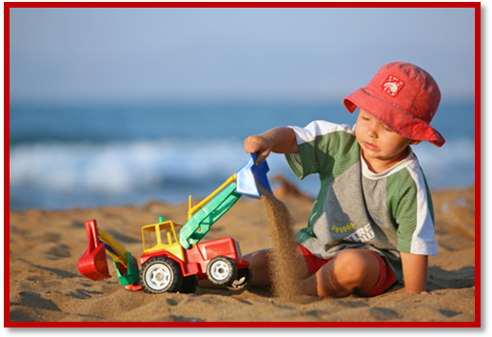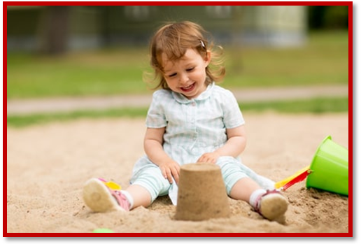
Пальчиковая гимнастика

«СИДЕЛИ ДВА МЕДВЕДЯ»
«Сидели два медведя на тоненьком суку»
Разведите руки так, будто вы открываете газету:
«Один читал газету»
Сожмите кулачки и стучите друг по другу:
«Другой молол муку»
Стуча кулачками один поверх другого, чередуйте положение:
«Раз ку-ку, два ку-ку!»
Похлопать по ногам два-три раза:
«Оба шлепнулись в муку»
Дотроньтесь до носа:
«Нос в муке!»
Потрогайте воображаемый хвостик:
«Хвост в муке!»
Потрогайте ушки:
«Ушки в кислом молочке!»

Веселые занятия

«Найди отличия»
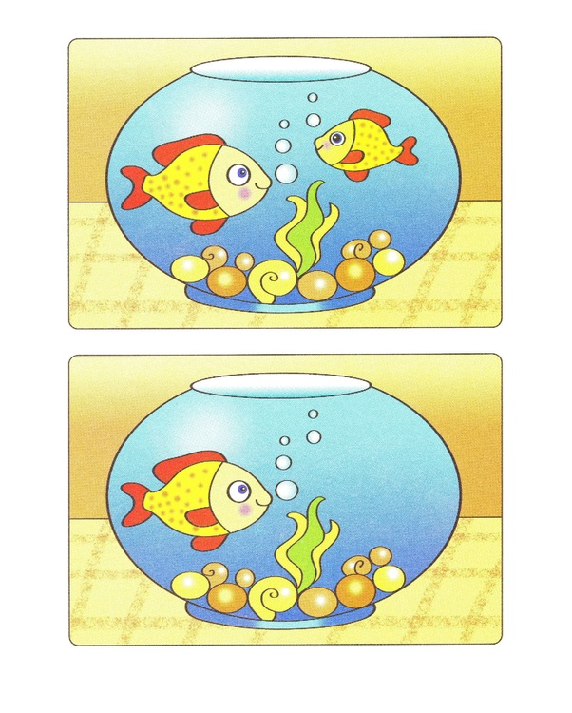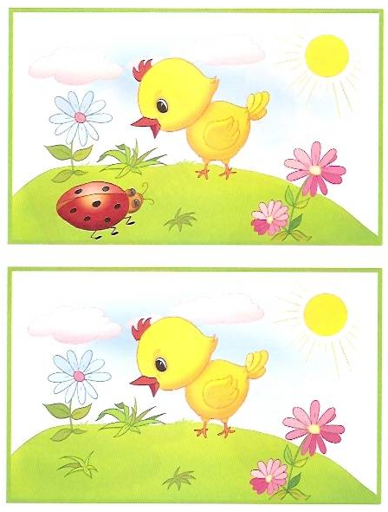

«Проведи львят по дорожкам»
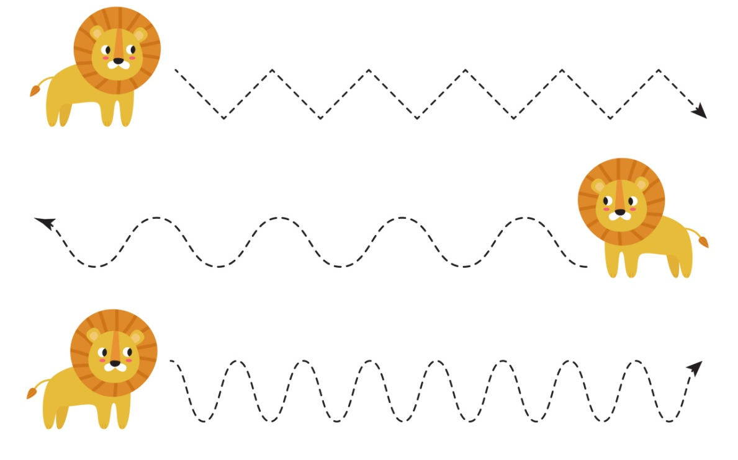

Книжки-Малышки


ЛОШАДКА
-Но, сказали мы лошадке
И помчались без оглядки.
Вьётся грива на ветру.
Вот и дома.
-Лошадка, тпру!


МЫШОНОК
У мышонка целый пир,
Ест мышонок вкусный сыр.
Маму просит: «Пи- пи- пи!
Сыра мне ещё купи!»

БАНТИК
Киска с бантиком играла,
Тихо лапками катала,
Убегала, догоняла:
«Мяу-мяу! Я устала!»


ТУЧКА
Тучка с солнышком опять
В прятки начали играть.
Только солнце спрячется,
Тучка вся расплачется.
А как солнышко найдётся,
Сразу радуга смеётся.



ПРЕДСТАВЛЕННЫЕ ФОТОГРАФИИ ВЗЯТЫ С РАЗНЫХ САЙТОВ СЕТИ ИНТЕРНЕТ
Написать в редакцию Вы можете по
Е-mail:
https://sadovaya.72@mail.ru
Главный редактор: Усевич И.М.
старший воспитатель.
Редактор и составитель:
Давыдова Е.А., Черникова Н.В.
- педагоги-психологи;
Стецура М.С. – учитель-логопед;
Звягина Г.В. – воспитатель.
Сайт детского сада:
https://dsalenushka.yak-uo.ru
Сайт Телеграмм:
https://t.me/yakalenushka

